
LipDub
a la Vila de Masquefa 

Vols que la teva entitat hi participi? No formes part de cap entitat però hi vols participar? El LipDub és obert a tothom!
Us convidem a assistir a una reunió informativa divendres 15 d’abril del 2011 a 2/4 de 8 del vespre al Centre d’Esplai Giravolt.

Només hi faltes tu... Surt al carrer i PARTICIPA!

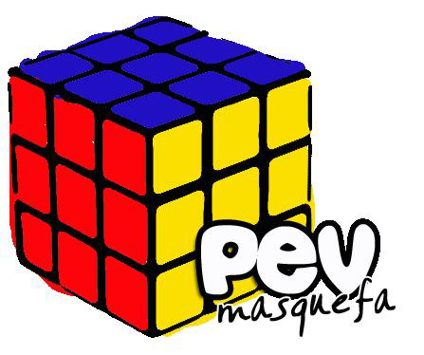
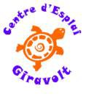
Organitza: Centre d’Esplai Giravolt amb el recolzament del PEV (Projecte Educatiu de Vila)
lipdubgiravoltmasquefa@gmail.com
 LIPDUB A LA VILA DE MASQUEFA

